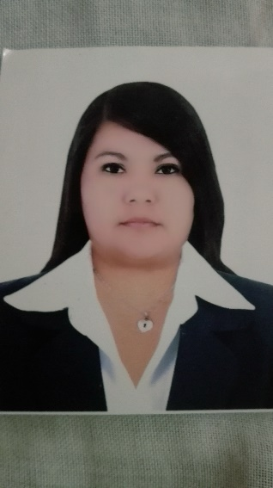

***Lady Yessenia Valenzuela Medina***

*Lady_8871@hotmail.com*

Persona responsable, perseverante, cordial, con valores éticos y morales; que sabe desempeñarse y adecuarse en ambiente de grupo y de mucha presión. Con actitud positiva, creativa e innovadora; cuento con habilidades para solucionar problemas, capaz de tomar decisiones en situaciones críticas.

**Datos Personales:**

Fecha de Nacimiento : 23 de marzo de 1988

Dirección : Santiago Pam sur km 318 mz D lt 4C

Ciudad : Ica

Estado Civil : Soltera

DNI : 45007237

Celular : 963789920

**Formación Profesional**

* 2010-2014 “Universidad Nacional San Luis Gonzaga de Ica”

Bachiller en la Carrera Profesional de Ingeniería

Química.

**Formación Complementaria**

* Experto en Office Básico – Escuela Internacional de Gerencia “EIGER”
* Excel básico, Intermedio avanzado- Instituto Systematic.

**Capacitaciones y otros**

* DIPLOMA de especialización profesional en: Implementación y auditoria del sistema de gestión de calidad e inocuidad en la industria alimentaria. Marzo – Agosto 2018
* I curso taller: “desarrollo profesional y ámbito laboral en las Carreras de Ing. Química, Ing. Ambiental e Ing. metalurgia,

Orientado a la minería de nuestro país”. Mayo del 2013

* Seminario: “Desarrollo y perspectivas del gas natural y precios de combustible en el Perú” - OSINERGMIN- Mayo del 2013
* I fórum regional: “Sistemas Integrados de Gestión” - noviembre 2012
* Foro regional: “La Distribución del gas natural en el desarrollo de la región Ica”- Noviembre 2012
* Curso de Capacitación: Simulación de Procesos – Julio 2012
* II Fórum Regional: Industria Metalúrgicas, Petroquímicas y Seguridad Ambiental, Realizado en Mayo 2012- Organizadora.
* I Seminario en Petroquímica, Procesos Industriales, Gestión y Jurisdicción Ambiental Realizado en Mayo 2012.
* Foro Regional “Perspectivas de los Hidrocarburos en el Desarrollo de la Región Ica” – OSINERGMIN- Diciembre 2011.
* Modulo de Capacitación: Usos y Beneficios del Gas Natural – CONTUGAS- Noviembre 2011
* I Fórum Regional: Industria Metalúrgicas, Petroquímicas y Seguridad y Medio Ambiente, Realizado en Mayo 2011.
* Coordinadora de Modulo del Programa de Voluntariado KURAME- Es Salud 2009-2011.
* Censo de Alfabetización- Distrito de Santiago – Abril 2007.
* Seminario Taller: Secretos para Alcanzar el Éxito Profesional-Agosto 2006.
* Conferencia Magistral: Ciencia y Tecnología Retos del Tercer Milenio- Mayo 2006
* Seminario de Computación: Funciones Avanzadas y Filtros- Mayo 2006.
* Seminario de Computación: Office Avanzado- Noviembre 2005.
* Seminario: Software Libre y Distribuciones Linux – Octubre 2005.

**Experiencia Laboral**

2011: Control de Calidad IQF del Perú S.A

2013-2014: Atención al cliente Vitivinícola “ACUACHE”

2014: Profesora de Computación en la Asociación Educativa Privada “JUAN VALER SANDOVAL”

2015-2018: Complejo Agroindustrial BETA S.A – planta de congelado de esparrago área de control de calidad.

2018: Sunfruits exports – evaluación de contramuestra de cítrico y palta.

2018- 2019: Sunfruits exports – Inspector de control de calidad de uva en proceso de frio.

2019: Sunfruits exports- Inspector de control de calidad de cítrico y palta en proceso de frio.

2019- 2020: Sunfruits exports – Inspector de control de calidad de uva en proceso de frio.